1)

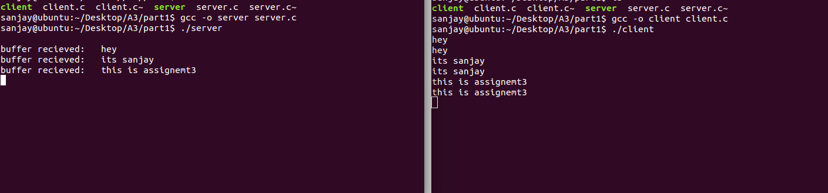

2)



3)

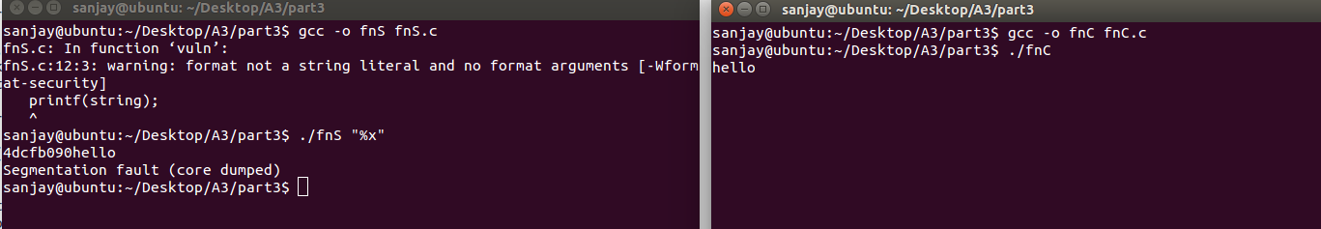

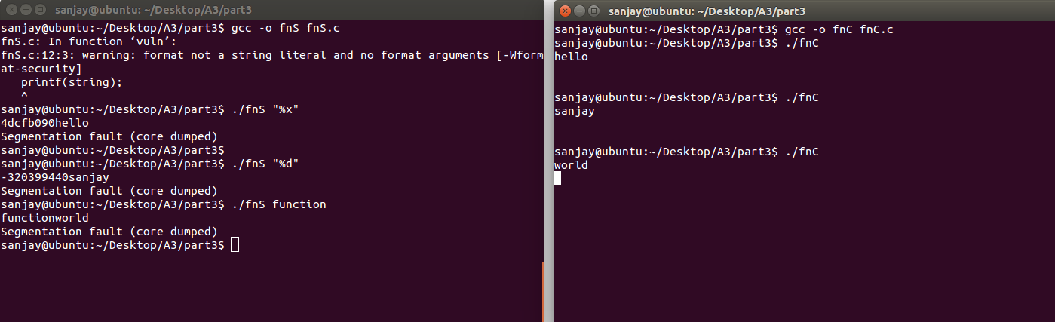

6) no overflow

